Proceso de desarrollo
Sistema web de control operativo y agendamiento para Centros de Cuidado Personal: Essence De Toi

Campo | Valor
Universidad | Universidad Surcolombiana · Programa de Ingeniería de Software
Asignatura | Ingeniería de Software Orientada a Objetos · BEINSOF43
Docente | Eduardo Martínez Vidal
Integrantes | Lauren Dayanna Villanueva Camero · 20241220012 · u20241220012@usco.edu.co · desarrolladora frontend y apoyo en documentación  Omar Gabriel Viana Sepúlveda · 20232218083 · u20232218083@usco.edu.co · Scrum Master, arquitecto y desarrollador backend  Carlos Esteban Castro Caicedo · 20231213568 · u20231213568@usco.edu.co · Product Owner y analista de requerimientos  Carlos David Neira Vega · 20232215447 · u20232215447@usco.edu.co · desarrollador backend, pruebas y despliegue
Repositorio | https://github.com/Omarcito-28/spa4.0
Versión / fecha | 1.3 · 08/11/2026

1. Metodología adoptada
El equipo trabajó con Scrum, un marco ágil e iterativo. El producto se construyó en siete sprints cortos. Cada sprint tomó historias de usuario de la pila del producto, las dividió en tareas, las programó, las probó y las presentó funcionando. Elegimos Scrum porque el alcance cambió durante el semestre (por ejemplo, se agregaron días libres, recordatorios y reseñas después de las primeras entregas, y al final el inicio de sesión con Google, el carrusel de la portada administrable y los exportes en Excel) y porque permite mostrar avances al docente en cada revisión.
Las buenas prácticas que acompañan el proceso son: control de versiones con Git y GitHub, ramas por funcionalidad y pull requests, integración continua con GitHub Actions (lint, build y pruebas en cada push), pruebas automatizadas unitarias y de integración, arquitectura por capas orientada a objetos con inyección de dependencias, y secretos solo en variables de entorno.

2. Esquema gráfico del proceso
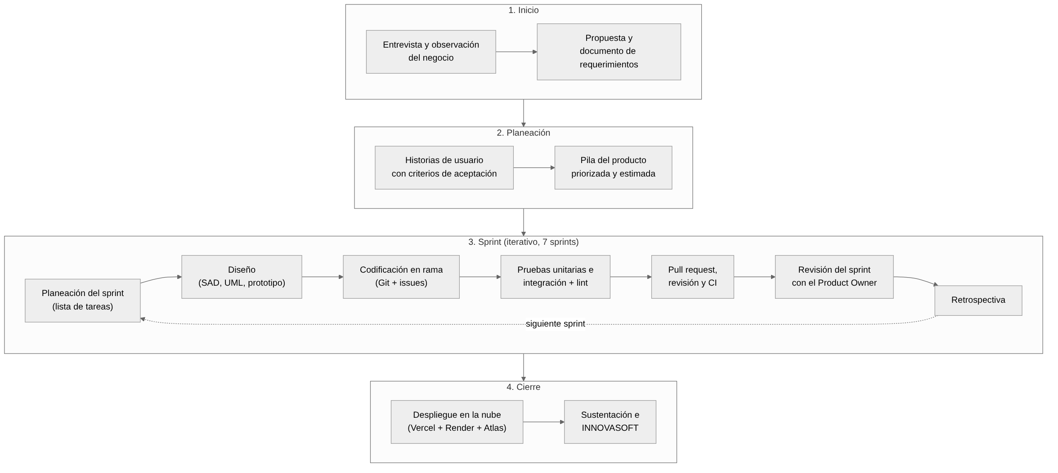
Figura 1. Fases y actividades del proceso de desarrollo de Essence De Toi.

3. Fases, actividades y artefactos
Fase | Actividades | Tareas principales | Artefacto o evidencia
1. Inicio | Levantamiento de información y definición del problema | Entrevista con el negocio, observación del proceso de agendamiento manual, identificación de actores (visitante, cliente, estilista, administrador) | Propuesta (PMO); Documento de requerimientos
2. Planeación | Especificación y priorización | Redactar historias con criterios de aceptación (formato Gherkin), estimar con puntos de historia, priorizar por valor (Alta, Media, Baja) | Historias de usuario (Excel y tarjetas); Pila del producto
3. Sprint · planeación | Planeación del sprint | Elegir historias de la pila, dividir en tareas, asignar dueño y horas | Lista de tareas de la iteración (una hoja por sprint)
3. Sprint · diseño | Diseño de la solución | Definir arquitectura cliente-servidor por capas, diagramas UML, modelo de datos, prototipo de pantallas | SAD; diagramas de clases, secuencia, componentes, actividades y despliegue; prototipo en Figma
3. Sprint · construcción | Codificación | Crear rama, programar backend (Express + Mongoose) y frontend (React + Vite), abrir issue o pull request | Repositorio GitHub, commits y pull requests
3. Sprint · pruebas | Verificación | Pruebas unitarias con Vitest, pruebas de integración de la API con MongoDB en memoria, pruebas de componentes con Testing Library, lint con ESLint | Carpetas backend/test y frontend/src/**/*.test.jsx; ejecución en GitHub Actions
3. Sprint · revisión | Revisión y retrospectiva | Demostrar el incremento al Product Owner, registrar ajustes en la pila, acordar mejoras del proceso | Estado de la pila actualizado; acuerdos de la retrospectiva (sección 6)
4. Cierre | Despliegue y sustentación | Publicar base de datos en MongoDB Atlas, API en Render y sitio en Vercel; preparar pendón y exposición | docs/despliegue.md; render.yaml; vercel.json; pendón INNOVASOFT

4. Roles
Rol Scrum | Responsabilidades | Integrante
Product Owner | Representa al negocio del spa, prioriza la pila del producto y acepta las historias terminadas. También levanta los requerimientos como analista. | Carlos Esteban Castro Caicedo
Scrum Master | Facilita las reuniones, cuida que se siga el proceso y elimina impedimentos. También es el arquitecto de software. | Omar Gabriel Viana Sepúlveda
Equipo de desarrollo · Backend | Modelos, servicios, controladores, rutas y pruebas de la API. | Omar Gabriel Viana Sepúlveda, Carlos David Neira Vega y Lauren Dayanna Villanueva Camero
Equipo de desarrollo · Frontend | Páginas, componentes, estilos, accesibilidad y pruebas de la interfaz. | Lauren Dayanna Villanueva Camero
Equipo de desarrollo · Calidad y despliegue | Integración continua, pruebas, documentación y publicación en la nube. | Carlos David Neira Vega y Lauren Dayanna Villanueva Camero (apoyo en documentación y pruebas)
Integrantes del equipo: Lauren Dayanna Villanueva Camero (20241220012), Omar Gabriel Viana Sepúlveda (20232218083), Carlos Esteban Castro Caicedo (20231213568) y Carlos David Neira Vega (20232215447).

5. Eventos de Scrum
Evento | Frecuencia | Propósito
Planeación del sprint | Al iniciar cada sprint | Elegir historias y crear la lista de tareas.
Reunión diaria | Cada día de trabajo del sprint, de forma corta (en clase o por el chat del equipo) | Contar qué se hizo, qué sigue y qué bloquea.
Revisión del sprint | Al final de cada sprint | Mostrar el incremento funcionando y ajustar la pila.
Retrospectiva | Al final de cada sprint | Acordar mejoras del proceso.

6. Sprints realizados
Sprint | Objetivo | Historias principales
Sprint 1 | Cuentas, catálogo y primera reserva | EDT-HU-001, 002, 005, 006
Sprint 2 | Administración de usuarios y citas | EDT-HU-014, 016
Sprint 3 | Reprogramar, cancelar, horario del estilista, correos y asistente | EDT-HU-003, 004, 007, 008, 009, 010, 012, 018, 019
Sprint 4 | Backend orientado a objetos, pruebas, CI y paneles en vivo | EDT-HT-001, EDT-HU-011, 013, 017
Sprint 5 | Imágenes de servicios, inicio, navegación, documentación | EDT-HU-015, 005, 002, 012, EDT-HT-003
Sprint 6 | Agenda y fidelización: días libres, recordatorios, inasistencias, reseñas, notas, calendario y exportación | EDT-HU-020 a EDT-HU-031
Sprint 7 | Acceso con Google, carrusel de la portada administrable, paneles con menú lateral, Mi cuenta con pestañas, gráficas de ventas y exportes en Excel | EDT-HU-032 a EDT-HU-038, 029, 009, 001, EDT-HT-003

Fechas de los sprints, tomadas del historial de commits del repositorio: Sprint 1, del 1 al 14 de mayo de 2026; Sprint 2, del 1 al 2 de octubre; Sprint 3, del 3 al 22 de octubre; Sprint 4, del 23 al 24 de octubre; Sprint 5, el 25 de octubre; Sprint 6, del 26 de octubre al 4 de noviembre, y Sprint 7, del 5 al 8 de noviembre de 2026. Entre mayo y septiembre no hubo commits. La fase de cierre (publicación en la nube, pendón y sustentación en INNOVASOFT IX) va del 9 al 19 de noviembre de 2026.
Acuerdos de las retrospectivas, reconstruidos a partir del historial del repositorio: al cerrar el Sprint 3 se acordó pasar el backend a clases y cubrirlo con pruebas antes de agregar funciones nuevas; al cerrar el Sprint 4, integrar los cambios por ramas y pull requests y mejorar la legibilidad de la interfaz; al cerrar el Sprint 5, no versionar archivos con datos ni secretos y mantener el package-lock compatible con la versión de npm del CI; al cerrar el Sprint 6, separar los paneles del sitio público y recorrer el sitio con los cuatro roles antes de cerrar cada versión.

7. Herramientas del proceso
Necesidad | Herramienta
Control de versiones y trabajo colaborativo | Git y GitHub (ramas, pull requests, plantillas de issues e historias en .github/)
Integración continua | GitHub Actions (.github/workflows/ci.yml): lint, build y pruebas de frontend y backend
Seguimiento del proyecto | Plantillas Scrum del docente (pila del producto y lista de tareas) con una hoja por sprint, y GitHub (plantilla de issue para historias de usuario y plantilla de pull request en .github/)
Diseño | Figma (prototipo), diagramas UML en Mermaid
Desarrollo | Visual Studio Code, Node.js 22, React 19, Vite 8, Express 4, Mongoose 9
Pruebas | Vitest, Testing Library, Supertest, mongodb-memory-server
Asistencia de IA | Claude (ver el entregable 11, Uso de inteligencia artificial)
Despliegue | MongoDB Atlas, Render y Vercel

8. Definición de terminado
• El código está en una rama y entra a main por pull request.
• Pasan el lint, el build y todas las pruebas en GitHub Actions.
• Se agregaron pruebas para el comportamiento nuevo.
• Se cumplen los criterios de aceptación de la historia.
• No se subieron secretos (.env, contraseñas, URIs de la base).
• La documentación afectada quedó actualizada.

